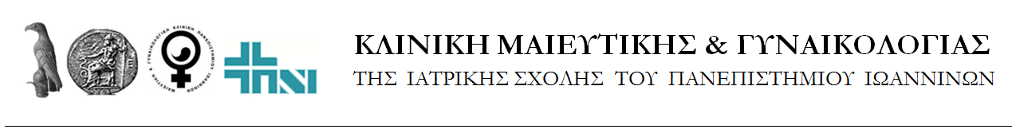

**ΜΑΙΕΥΤΙΚΗ & ΓΥΝΑΙΚΟΛΟΓΙΚΗ** **ΚΛΙΝΙΚΗ**   
**ΤΜΗΜΑ ΙΑΤΡΙΚΗΣ**  
ΣΧΟΛΗ ΕΠΙΣΤΗΜΩΝ ΥΓΕΙΑΣ

ΠΑΝΕΠΙΣΤΗΜΙΟΥ ΙΩΑΝΝΙΝΩΝ  
**ΔΙΕΥΘΥΝΤΗΣ: ΚΑΘΗΓΗΤΗΣ ΜΗΝΑΣ Η. ΠΑΣΧΟΠΟΥΛΟΣ**

**Φυλλάδιο καταγραφής Κλινικής Άσκησης**

**και περιστατικών των Φοιτητών του 5ου έτους   
Χρονικός Κύκλος …………………………………..**

**ΦΟΙΤΗΤΗΣ/ΤΡΙΑ:……………………………………………**

**Α.Μ……………….**

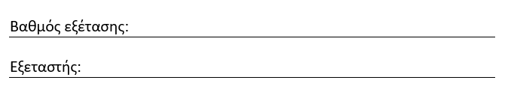

**Μάθημα «Εισαγωγή στη Μαιευτική και Γυναικολογία»**   
του 5ου έτους

Ακαδημαϊκό έτος ………………………

|  |  |  |  |  |  |  |
| --- | --- | --- | --- | --- | --- | --- |
|  | Εκπαιδευτικοί στόχοι | Υπογραφή Ιατρού και ημερομηνία | | | | |
| 1 | Λήψη γυναικολογικού ιστορικού |  |  |  |  |  |
| 2 | Λήψη μαιευτικού ιστορικού |  |  |  |  |  |
| 3 | Κλινική εξέταση  -Γυναικολογική  -Μαιευτική |  |  |  |  |  |
| 4 | Ερμηνεία διερεύνησης  -Αιματολογικών εξετάσεων  -Ούρων  -Καλλιέργεια κολπικού υγρού  -Τεστ Παπανικολάου |  |  | x | x | x |
| 5 | Προγεννητική παρακολούθηση (ΑΠ, ΣΒ, κλινική εξέταση) Μαιευτική κοιλιακή εξέταση  Χειρισμοί Λεοπόλδου |  |  |  | x | x |
| 6 | Αμφίχειρη γυναικολογική εξέταση |  | x | x | x | x |
| 7 | Αιμοληψία |  |  |  |  | x |
| 8 | Τοποθέτηση ουροκαθετήρα |  | x | x | x | x |
| 9 | Παρακολούθηση αυχενικής διαφάνειας |  | x | x | x | x |
| 10 | Παρακολούθηση β΄ επιπέδου |  | x | x | x | x |
| 11 | Παρακολούθηση υπερήχου 3ου τριμήνου/ Doppler |  | x | x | x | x |
| 12 | Τοποθέτηση και ερμηνεία καρδιογραφήμα  τος NST |  |  | x | x | x |
| 13 | Παρακολούθηση γυναικολογικού υπερήχου |  | x | x | x | x |

**Πρόγραμμα φοιτητών/τριων 5ου έτους**

Οι φοιτητές/τριες θα πρέπει να έχουν σαν στόχους:

* Να κατανοήσουν τη γυναικολογική κλινική εξέταση και να εξετάσουν οι ίδιοι ασθενή, συμπεριλαμβανομένης της εισαγωγής κολποδιαστολέα.
* Να παρακολουθήσουν και να είναι οι ίδιοι σε θέση να λάβουν δείγμα για:
* κολπικές καλλιέργειες,
* τραχηλικές καλλιέργειες
* τεστ Παπανικολάου
* Να γνωρίζουν την παρακολούθηση της φυσιολογικής κύησης
* Να παρατηρήσουν την αντιμετώπιση παθολογικών καταστάσεων σε επίπεδο ιατρείου:
* Μηνορραγία
* Δυσμηνόρροια
* Μετεμμηνοπαυσιακή αιμορραγία
* Πυελική μάζα
* Λοιμώξεις γεννητικού
* Παθολογικό τεστ Παπανικολάου
* Εμμηνοπαυσιακά συμπτώματα
* Να παρακολουθήσουν και να μπορούν να περιγράψουν τις παρακάτω εξετάσεις:
* Κολποσκόπηση
* Διακολπικό υπερηχογράφημα
* Non-stress-test

ob.gyn@uoi.gr – obgyn.med.uoi.gr – 26510 07238